Base de donnée : RH

R1 🡺 Afficher les noms, prénoms et les dates de naissance de tous les employés.
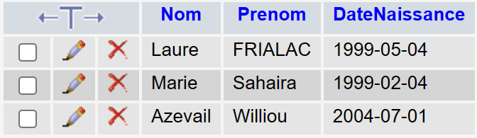

SELECT nom, prenom, DateNaissance
FROM employe
R2 🡺 Afficher toutes les informations concernant les employés comptables.
SELECT *
FROM employe
WHERE Fonction = "Comptable"
R3🡺Afficher les noms et prénoms de tous les directeurs.
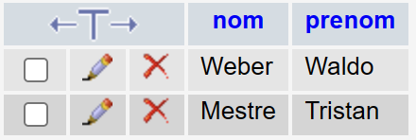

SELECT nom, prenom
FROM employe
WHERE Fonction = "Directeur"

R4🡺 Afficher toutes les informations sur les employés masculins.
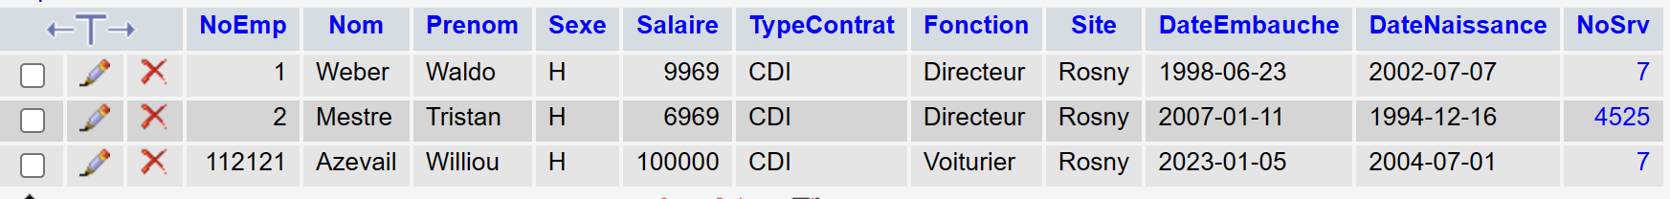
SELECT *
FROM employe
WHERE sexe = "H"

R5 🡺 Afficher les noms et prénoms des employés qui habitent à “Rosny”
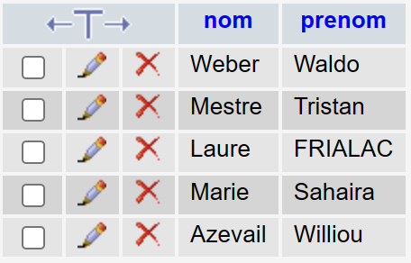

SELECT nom, prenom
FROM employe
WHERE Site = "Rosny"

R6🡺Afficher tous les employés recrutés en 2009.
SELECT *
FROM `employe`
WHERE DateEmbauche
BETWEEN "2009-01-01"
AND "2009-12-31"
R7 Afficher tous les prénoms noms des employés qui ont un salaire supérieur a 1500E
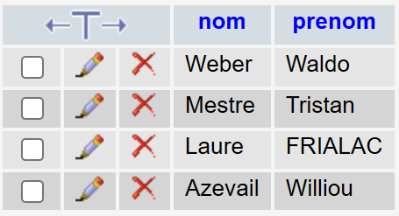

SELECT nom, prenom
FROM `employe`
WHERE salaire >1500

R8 Afficher tous les informations des employés de Sexe féminin embaucher entre 1998 et 2009
SELECT *
FROM `employe`
WHERE sexe = "F"
AND DateEmbauche
BETWEEN "1998-12-31"
AND "2009-12-31"
R9 Afficher les nom prénom et site de tout les employés ayant un CDI et qui sont de sexe masculin
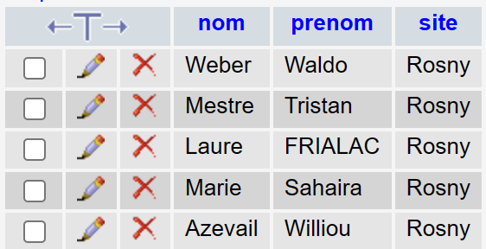

SELECT nom, prenom, site
FROM `employe`
WHERE TypeContrat = "CDI"

